
+++++++

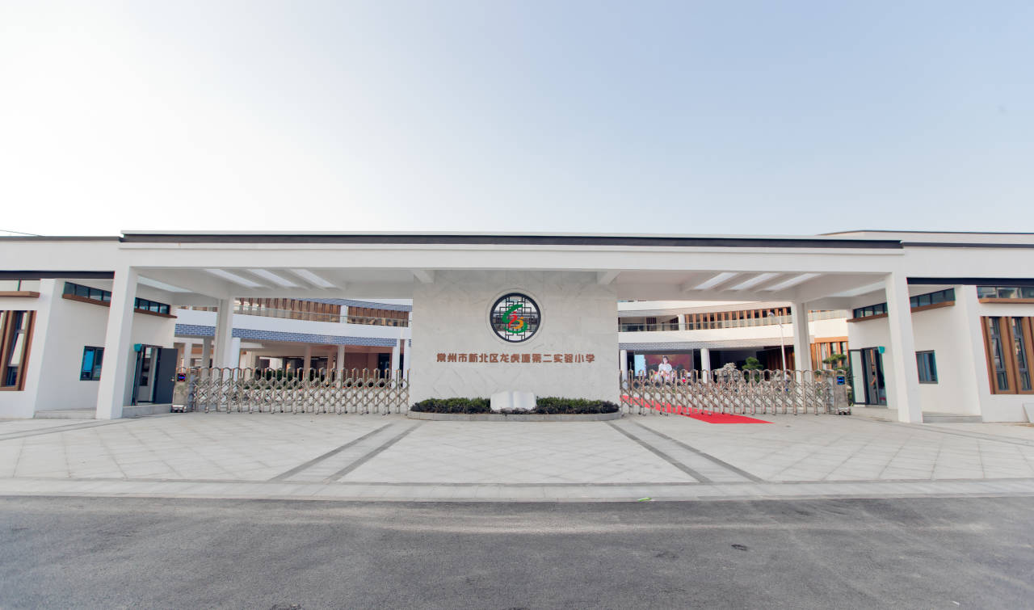
主 办：新北区小学语文教学蒋熙玲优秀教师培育室
承 办：常州市新北区龙虎塘第二实验小学
2024年01月05日

关于新北区小学语文蒋熙玲优秀教师培育室第六次活动的通知

常州市新北区小学语文教学
蒋熙玲优秀教师培育室活动

关于新北区小学语文蒋熙玲优秀教师培育室第十次活动的通知
相关小学：
根据工作安排，新北区小学语文蒋熙玲优秀教师培育室开展第十次活动， 具体事项通知如下：
一、活动时间： 2023年4月3日上午8:30
二、活动地点： 常州市新北区龙虎塘第二实验小学
三 、参加对象： 培育室全体成员，欢迎其他老师参加。
四、活动主题：《聚焦学习任务群落实整本书阅读》
五、活动安排：
时 间 |  | 形式 | 内容 | 主讲(主持) | 地点
4月3日 (xing期三)  上午 | 8:35-9:15 | 观课学习 | 六下：《骑鹅旅行记》  (整本书阅读推进课) | 张洁 | 一楼  图书馆
4月3日 (xing期三)  上午 | 9:30-10:10 | 观课学习 | 三下：《伊索寓言》  (整本书阅读导读课) | 陈雯 | 一楼  图书馆
4月3日 (xing期三)  上午 | 10:10-10:30 | 评课研讨 | 执教老师说课、反思 工作室成员评课研讨 | 工作室成员 | 一楼  图书馆
4月3日 (xing期三)  上午 | 10:30-10:40 | 专题汇报 | 任务情境下的单元整体 教学设计 | 万杨  王婧 | 一楼  图书馆
4月3日 (xing期三)  上午 | 10:40-11:00 | 专家引领 | 专家点评、指导 | 蒋熙玲 | 一楼  图书馆
六、 活动要求
1.请全体成员提前针对研讨主题研读教材，准备现场评课。
2.请全体成员准时参加，不得无故请假。

七、活动分工
活动签到：支慧
撰写报道：陶玲玲
公众号发文： 邹琳燕

活动主持： 周颖
活动摄影：陈银兰
活动记录及资料收集：丁含露

常州市新北区教育管理服务中心
新北区小学语文蒋熙玲优秀教师培育室
2024年3月29日

常州市新北区小学语文教学蒋熙玲优秀教师培育室课堂教学设计
学科： 语文 | 班级： 六3班 | 日期：2024.04.02
执教： 张洁 | 课题： 《尼尔斯骑鹅旅行记》阅读推进课
《尼尔斯骑鹅旅行记》整体解读
一、故事背景
1902年，瑞典国家教师联盟委找到塞尔玛·拉格洛夫，委托她以故事形式来介绍地理学、生物学和民俗学等知识的教科书。为写好这部作品，随后几年中，塞尔玛·拉格洛夫跋山涉水，游历瑞典，搜集地理及动植物资料，还搜集了当地风俗、民间传说等。而塞尔玛·拉格洛夫认为不能简单的为了教科书而写作，应该给孩子们一点不一样的故事，于是在她的笔下，以童话的形式创作出尼尔斯骑鹅旅行的过程。这既是对未知世界的探索的过程，也是发现自己，逐渐成长的过程。这故事不但完成了一本优秀教科书的任务，而且容易与孩子们形成心灵上的呼应与共鸣。
这部“童话教科书”使作者拉格洛夫成为蜚声世界的文豪，赢得了与丹麦童话作家安徒生齐名的声誉，并在1909年为她拿下诺贝尔文学奖。这部作品迄今被译成五十余种文字，风靡世界。
二、作品简介
《尼尔斯骑鹅旅行记》是瑞典女作家塞尔玛·拉格洛芙创作的一部童话作品，讲述了一个十四岁小男孩尼尔斯的故事。他不爱读书，好捉弄小动物。因为捉弄小精灵受到惩罚，变成了一个拇指大的小人，随后他骑在雄鹅背上，与一群大雁开始一段奇妙的旅行，穿越瑞典的各个地方，历时八个月才返回家乡。旅行中，他看到了瑞典的旖旎风光，飞禽走兽，听到了许多古老的传说故事，也饱尝了不少风险和苦难。
这既是一次历险，又是一个孩子成长的过程。他从旅伴和其他动物身上学到不少优点，逐渐改正自己的缺点，蜕成了一个勇敢、善良、乐于助人的好孩子。
三、作品特色
1.童话与现实相结合
这是世界童话史上难以逾越的经典。将北欧美丽的自然风光，与人物心灵的陶冶巧妙融合。童话富有诗意、充满幻想，特别是在人物形象的塑造方面，采用了“变形”这一艺术手段，尼尔斯被变形成一个拇指般大小的小人，他不但可以听懂动物语言，还可以它们交流。书中穿插了许多当地耳熟能详的民间故事。将幻想同真实交织在一起，整个作品看起来感染力十足。
2.富有表现力的描写
《尼尔斯骑鹅旅行记》写作的初衷是为瑞典小学写一本新的教科书，因此，它的情节比较简单。作者通篇基本上都采用平铺直叙和素笔白描的写法，语言平易、清新，极具表现力。
3.丰厚深刻的内涵
这本书的主题是成长和自我发现，尼尔斯在旅途中不断地面对各种挑战和困难，他也不断地学习和成长。尼尔斯先是通过帮助大白鹅莫顿收获了友谊。接着又从狐狸口中救下大雁，赢得了雁群的尊重。接着，获得雁群认可的尼尔斯，在他的第一个人生导师：领头雁阿卡的指导下一步步成长。他学会了尊重动物，学会了珍惜友情和家庭，这些都是他成长的重要组成部分。
这本书还强调了环保和生态保护的重要性。尼尔斯在旅途中看到了许多动物和自然景观，也看到了人类对自然环境的破坏。这让他深刻地认识到了环保和生态保护的重要性。
《尼尔斯骑鹅旅行记》历经百年，仍为无数孩子着迷，用童话的视角描述了美丽真实的瑞典风光。传达了真善美的价值观。
【阅读任务群设计】
在整本书阅读教学设计中，将小学阶段学过的预测、提问、提高阅读速度、有目的地阅读等策略渗透其中，围绕导读课、推进课、分享延伸课设计多层次阅读任务，帮助学生保持持久且深入的阅读兴趣，促进他们养成良好的阅读习惯，使阅读走向深刻，最终提升学生的语文核心素养。基于此，我设计了以下课程内容：
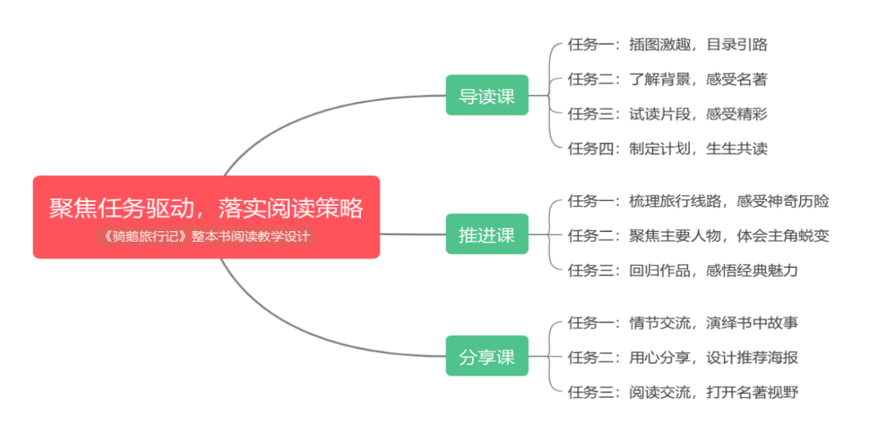
【学习目标】
1.分享旅行路线，回顾尼尔斯的旅行历程，感受历险故事的神奇有趣。
2.勾连对比阅读，感受尼尔斯的成长变化，学习多角度评价人物形象。
3.聚焦关键事件，关注尼尔斯的三次机会，探寻选择背后的成长动因。
【学习重难点】
1.关注重要的故事情节，通过对比，全面客观地了解人物特点。
2.引导学生运用已学的策略，深入阅读整本书。

【学习过程】
创设情境：同学们，上课月我们学校的弘雅阅读节拉开了帷幕，为了争做最美荐书官，同学们最近都一头扎进了书海，对《骑鹅旅行记》爱不释手，那这到底是一本怎样的书，读到现在你有了哪些收获？今天我们就来交流交流。
一、 梳理旅行路线，感受神奇历险
1.晒晒尼尔斯的朋友圈，回顾旅程
前期我们化身为尼尔斯，跟随文字一起飞越了山山水水，共同经历着一段神奇有趣的冒险。每天更新的历险朋友圈深深吸引了我。上课前我们先来晒晒点赞最高的朋友圈。
预设：学生分享自己制作的朋友圈，说清楚发生了什么？
2.精选坐标，绘制路线图
再来看看这些朋友圈，你发现了什么？【引导发现，这些足迹连起来，就是尼尔斯的旅行路线、这些地点是真实存在的、每个地方都有各自的特点】
阅读任务一：四人小组合作一起绘制“尼尔斯旅行路线图”。
根据朋友圈的地标，一起绘制“尼尔斯的旅行路线图”吧。
3.交流线路图，提炼阅读策略
在学生交流中，相机提炼阅读策略——有目的阅读、拓展相关资料。
4.小结：这部小说不仅情节生动，而且难能可贵的是这部小说真实展现了瑞典迷人的地理风光和特色的风土人情，骑上鹅背，我们也去感受下。
【播放视频】
二 聚焦主要人物，体会主角蜕变
（一）对比前后，感受人物变化
1.请你回忆回忆离家前的尼尔斯是怎样的？
2.经历完这场旅行，尼尔斯变成了一个怎样的孩子呢？
阅读任务二：请你根据阅读过程中的批注，并完成人物卡。

（二）聚焦选择，思辨成长原因
1.聚焦主角，探寻内因
（1）尼尔斯为什么会有这么大的变化呢？记得在他刚刚变成小人儿的时候，曾经非常急切地想要变回原来的样子。
阅读任务三：在旅途中，尼尔斯有三次变回原形的机会，他是怎么选择的？原因是什么？请同学们重点阅读第6章、第22章和第36章，并完成表格。
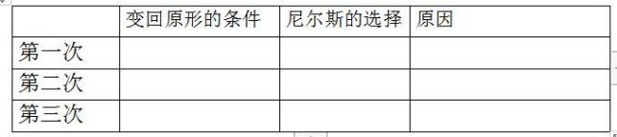
（2）交流选择，分析原因
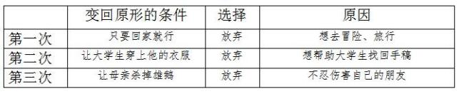
（3）比较一下，我们发现尼尔斯在三次机会面前都选择了放弃，不过它们有什么不同之处呢？
（4）那么，在这三次放弃中，哪一次最出乎你的意料，为什么？
2.关注他人，探寻外因
（1）尼尔斯的成长仅仅是因为自己的力量吗？
（2）生交流
小结：尼尔斯的成长离不开自己的努力，但也离不开像阿卡、莫顿这样忠实的朋友，甚至就连斯密尔这样的敌人也在无形中推动着他的成长。就像那些出现在我们生命中的人一样，无论是搀扶我们的人，还是磨砺我们的人，都可以使我们成长为更好的自己。
三、回归作品，感悟经典魅力
1.小组合作，发现作品特色
《骑鹅旅行记》是迄今为止唯一一部获得“诺贝尔文学奖”的童话书，读到现在你觉得它是一部怎样的书呢？可以和你的学习伙伴讨论讨论。
回顾本节课内容，进行交流，相机板贴关键词
2.课外延伸，推动深入阅读
《骑鹅旅行记》就像一座地理、文化、历史、情感、语言艺术的宝库，带给无数的人以感动和启迪。那么在这所“最浪漫的学校”里，我们还能学到些什么呢？课后，让我们继续走进《骑鹅旅行记》，去汲取它丰富的营养，并用在《骑鹅旅行记》中学到的阅读方法去读其他经典名著。

常州市新北区小学语文教学蒋熙玲优秀教师培育室课堂教学设计
学科： 语文 | 班级： 三8班 | 日期：2024.04.02
执教： 陈雯 | 课题： 《伊索寓言》导读课
【学习目标】
1.创设情境教学，了解作者、本书创作背景、书本基本信息，读懂《伊索寓言》书中的共读故事。
2.掌握寓言故事类整本书阅读的方法：边读边预测；发挥想象；梳理情节；关注人物形象，获得寓言启示。
3.培养学生自主探索寓言的兴趣，初步感知阅读的魅力，激发学生阅读《伊索寓言》的浓厚兴趣，培养学生的想象力和良好的阅读习惯。
【学习重难点】
- 学会运用预测、联想、联结生活、情节梳理等阅读方法对《伊索寓言》中的故事进行阅读。
- 共读故事，感悟“老故事，新道理”。
- 激起学生对阅读的兴趣，培养学生的想象力、感知力。
【学习过程】
（一）导入：“寓言城堡”情境导入：
亲爱的同学们，欢迎大家走进全世界第一本寓言故事集“伊索寓言”，与老师共赴“悦”读之旅。欢迎来到寓言城堡，今天老师将作为导游带领大家畅游寓言城堡的“封面馆”“作者馆”“目录管”“预测馆”“情节馆””“道理馆”。同学们跟着老师乘坐七彩祥云出发吧！（六馆就是今天课程的六个板块）
（二）板块一：封面馆
1.首先我们来到的是“封面馆”，馆内有什么呢？（出示《伊索寓言》封面）
说一说你的封面发现。预设：插图、书名、作者、出版社
2.书的封面好似一个人的脸面、一棵树的外皮，封面对一本书来说非常重要。所以无论是色彩搭配还是字体字形，亦或是画面布局都是作者经过深思熟虑而决定的，能够给我们传递很多信息，我们从封面开始阅读能对一本书有一个整体直观的情感感受！
3.除了封面，扉页、勒口、封底也是值得我们关注的地方，在这里你又有书名发现呢？（作者简介、作家推荐，可以请学生朗读。）
西方寓言始祖，影响世界的寓言故事。
《伊索寓言》有永恒的价值，对每一代人都有益。希望家长和老师能把这本书介绍给自己的孩子、学生，让他们也能得益。
——著名作家 林海音
- 从“封面馆”中你学习到了什么？（可以通过观察封面，获得书本基础信息）
【板书：观察封面，获取信息】
（三）板块二：作者馆
1.这么了不起的书，它的作者古希腊作家——伊索，有同学知道他的故事吗？（学生自由表达，教师相机评价）
公元前6世纪古希腊的一个智慧超常的寓言家。被誉为西方寓言的鼻祖。
矮小丑陋 童年哑巴 → 母亲去世 被卖为奴 → 女神施法 松舌说话→ 国王赏识 重获自由 → 四处游学 → 宣讲寓言 → 收录编辑 → 《伊索寓言》成书，成为四大预言家之一。
2.讲述伊索相关的创作背景
3.怎么样同学们，是不是对伊索的经历感到深深地震撼呢？
4.从“作者馆”内你又收获到了什么呢？（了解作者，知道作者的创作背景）
【板书：认识作者，知道背景】
（四）板块三：目录馆
1.同学们，你们知道目录的作用吗？（查询篇目、了解大致内容、书本框架……）
2.这本书的目录有什么特点呢？（预设：由很多篇小故事组成、主人公基本都是动物、很多有关于“狐狸”的故事、有以前读过的故事……）
3.目录太吸引人了，同学们已经迫不及待，想预测故事了。
4个同学们一组，10分钟的时间，合作完成“目录预测单”。找到最感兴趣的一个标题，根据标题展开想象，先预测一下这是一个怎样的故事，再阅读对应的故事，对比看看哪些地方跟你们预测的一样写在“相同点”这一栏，跟你预测不同的地方写在“不同点”这一栏。没有相同点或不同点就在那一栏留白不写。最后总结阅读感受。（学生合作，老师巡场协助）
4.同学们的合作真默契，想象力也真是太丰富了，根据标题就能创编出这么多有意思的故事，读后感受也很深刻，看来大家都是隐藏的创作高手。多阅读、多表达、展开想象的翅膀，你也会成为了不起的作家。
——从“目录馆”里你又有什么收获呢？（发现目录特点、预测新故事、对比新故事）
【板书：猜读目录，对比故事】
（五）板块四：“预测馆”
1.接下来游览的是“预测馆”，要求我们一边阅读一边预测，书本中这么多与“狐狸”有关的故事，现在我们就一起阅读其中一篇《狐狸教狼钓鱼》准备好了吗？
（五页文段可采用默读和朗读交替进行）
2.互动思考：你如果知道有人背后说你坏话你会怎么做？（启发学生联结生活）
3.共读预测：大胆猜测，狐狸会怎么整治狼呢？（学生大胆猜测，教师相机评价）
4.共读预测：大胆猜测，接下来会发生什么呢？（学生大胆猜测）
5.共读预测：这可怎么办呢？猜一猜狼会脱险吗？
6.无论你的预测和故事实际内容是否一样，老师都欣喜地发现我们每一位同学都是热爱动脑筋、热爱表达、勇于想象的优秀学生。
7.在“预测馆”你学到了什么呢？（一边预测，一边阅读）
【板书：一边预测，一边阅读】
（六）板块五：“情节馆”
1.我们再来回忆一遍这个寓言故事的情节。（边回忆边画情节山形图）
2.故事的起因是？（狼说狐狸的坏话）
3.经过是？（狐狸决定给狼教训）
4.接着故事是如何发展的呢？（狐狸想到了让狼用尾巴去冰冻的河里钓鱼的办法惩罚狼）
5.接着就是故事的高潮了（狼上当了，不但没有钓到鱼，尾巴还被冰冻了。）
6.最后的结局是？（为了活命不被村民抓，狼往前一冲尾巴断了。）
7.在跟同学们共同回忆故事时，老师完成了“情节山形图”，情节就像一座山一样跌宕起伏，在整个故事中，最吸引人、最出彩的就是故事的高潮部分，所以高潮就是山形图的“山顶”。“开端”是指故事的背景或事情发生的原因。“发展”是指故事高潮之前或者之后所发生的事情。“结尾”是指故事的结局或影响。
8.我们可以利用山形图厘清故事情节。你们学会了吗？
9.在“情节馆”我们学习到的是？（用画山形图的方式，梳理情节讲故事）
【板书：画山形图，理清情节】
（七）板块六：“道理馆”
1.不知不觉就来到了今天要游览的最后一个馆“道理馆”。
2.狐狸和狼性格各异，老师要请两位同学来分别演狼和狐狸。注意语音语调、神态表情一定要符合人物的性格特点，谁愿意来？（学生表演）
3.从这个故事故事中你能看出狼是怎样的人物形象？（愚蠢、喜欢搬弄是非、可怜……）
4.狐狸又是怎样的人物形象？（聪明、有仇必报……）
5.从每个人物的角度出发，你获得了怎样的启示呢？
6.从狼的角度——要与人为善，不要搬弄是非，说人长短。贪婪是没有好下场的。
7.从狐狸的角度——对于欺负自己的人可以给予适当的惩罚，如果对方知错就改，可以不计前嫌。
8.如果你是故事中的“狼”或“狐狸”你会怎么做呢？（自由作答，相机评价。）
——“老故事，新道理”多角度思考问题获得启示，我们不停留、不满足于两千多年前的本意，从不同角度不同角色，或同一角色不同角度可以领悟到更多的道理，得到更多的生活启示。
——从“道理馆”你学会了？（分析人物，懂得道理）
【板书：分析人物，懂得道理】
（八）总结阅读方法
——回忆从六个馆内收获的阅读方法。
1.观察封面，获取信息
2.认识作者，知道背景
3.猜读目录，对比故事
4.一边预测，一边阅读
5.画山形图，理清情节
6.分析人物，懂得道理
（九）方法迁移
1.拥有了这么多阅读方法，开启你们的悦读之旅吧！请同学们自主阅读《没有尾巴的狐狸》
（注：预测情节、分析人物时可以在书旁圈画批注；完成“山形图阅读单”，并写下启示。）
2.邀请学生汇报阅读成果。
- 制订计划，布置阅读任务

